Update fx:

Change path of macro

macro_for_refresh_1029.xlsm – sheet 1—右键view code—module1

* excel 右上角没有出现factset

1. 打开Microsoft Excel2010，开启一个空的excel，看到是否有写opening Bloomberg， opening factset，开启空的之后看右上角有没有factset
2. .如果step1不行，打开FactSetTroubleshootingUtility.exe

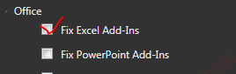

Office—fix Excel Add-Ins 打勾

3. 如果还是不行打开excel, file—options—Add-ins, 强制把factset加进去

